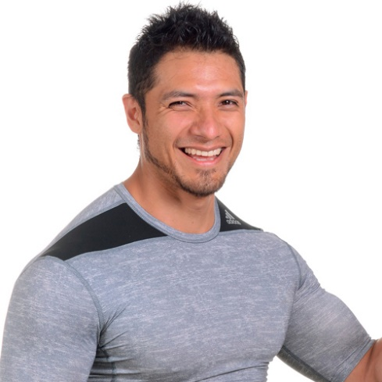

**MON PROFIL**

Duis augue magna, bibendum at nunc id, gravida ultrices tellus. Pellentesqu, ehicula ante id, dictum arcu hicula ante gravida.

Sept. 20XX

- Feb. 2018

NOM DU DIPLÔME / COURS OBTENU

**DIPLÔMES & COURS**

Sept. 20XX

- Feb. 2018

NOM DU DIPLÔME / COURS OBTENU

Duis augue magna, bibendum at nunc id, gravida ultrices tellus. Pellentesqu, ehicula ante id, dictum arcu hicula ante gravida.

Duis augue magna, bibendum at nunc id, gravida ultrices tellus. Pellentesqu, ehicula ante id, dictum arcu hicula ante gravida.

NOM DU DIPLÔME / COURS OBTENU

Sept. 20XX

- Feb. 2018

Duis augue magna, bibendum at nunc id, gravida ultrices tellus. Pellentesqu, ehicula ante id, dictum arcu hicula ante gravida ultrices. Lorem ipsum dolor sit amet. varius mauris. Duis augue magna, bibendum at nunc id, gravida ultrices tellus ante gravida.

Sept. 20XX - Juil. 20XX

SALLE DE SPORT – POSTE OCCUPÉ

Duis augue magna, bibendum at nunc id, gravida ultrices tellus. Pellentesqu, ehicula ante id, dictum arcu hicula ante gravida ultrices. Lorem ipsum dolor sit amet. varius mauris. Duis augue magna, bibendum at nunc id, gravida ultrices tellus ante gravida.

SALLE DE SPORT – POSTE OCCUPÉ

SALLE DE SPORT

Sept. 20XX - Juil. 20XX

* Anglais : Bilingue
* Allemand : Courant
* Espagnol : Débutant

Pack Office

Photoshop

Office

**COMPETENCES**

Compétence

Compétence

Compétence

**NOM**

**PRÉNOM**

Sept. 20XX - Juil. 20XX

Duis augue magna, bibendum at nunc id, gravida ultrices tellus. Pellentesqu, ehicula ante id, dictum arcu hicula ante gravida ultrices. Lorem ipsum dolor sit amet. varius mauris. Duis augue magna, bibendum at nunc id, gravida ultrices tellus ante gravida.

SALLE DE SPORT – POSTE OCCUPÉ

**EXPERIENCE PROFESSIONNELLE**

**LANGUES**

Lorem ipsum duis augue magna, bibendum at nunc id, gravida ultrices tellus. Pellentesqu, ehicula ante id, dictum arcu hicula ante gravida ultrices. Lorem ipsum dolor sit amet, consectetur adipiscing elit. Aliquam nec varius mauris. Duis augue magna, bibendum at nunc id, gravida ultrices tellus. Pellentesqu, ehicula ante id, dictum arcu hicula ante gravida ultrices. Lorem ipsum dolor sit amet, consectetur.

Téléphone

Url Intagram

Adresse email

Adresse

**CONTACT**

**DE FITNESS**

**COACH**

Cher(e) Candidat(e)

Réalise le CV parfait en moins de 5 minutes grâce à notre **créateur de CV online** : [CVcrea.fr](https://app.cvcrea.fr/?utm_source=Word_Doc&utm_medium=Model_CV_Link&utm_campaign=MDC_Downloads) Modèles de CV originaux, exemples d’accroches, liste de compétences adaptés à votre secteur… tous les outils pour faire un bon CV !

[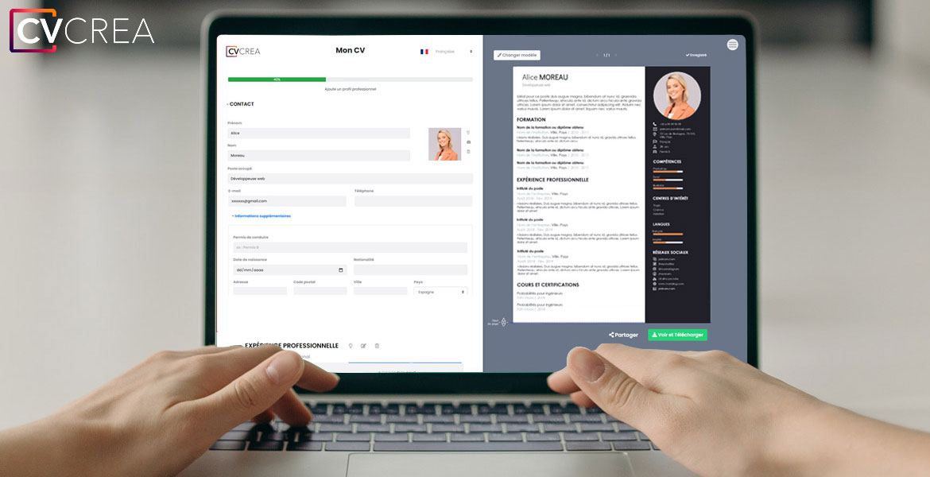](https://app.cvcrea.fr/?utm_source=Word_Doc&utm_medium=Model_CV_Link&utm_campaign=MDC_Downloads) **🡺 Crée et télécharge ton CV en ligne sur :** [**cvcrea.fr**](https://app.cvcrea.fr/?utm_source=Word_Doc&utm_medium=Model_CV_Link&utm_campaign=MDC_Downloads)

Découvre également tous nos articles qui t’aideront à décrocher l’emploi de tes rêves :

* [Comment Faire un bon CV](https://www.modeles-de-cv.com/faire-un-curriculum-vitae/?utm_source=Word_Doc&utm_medium=Model_CV_Link&utm_campaign=MDC_Downloads)
* [Les 10 Questions les Plus Fréquentes lors d’un Entretien d’Embauche](https://www.modeles-de-cv.com/questions-reponses-entretien-d-embauche/?utm_source=Word_Doc&utm_medium=Model_CV_Link&utm_campaign=MDC_Downloads)
* [Modèle de CV en Anglais](https://www.modeles-de-cv.com/cv-en-anglais/?utm_source=Word_Doc&utm_medium=Model_CV_Link&utm_campaign=MDC_Downloads)
* [+ Exemples de Curriculum Vitae](https://www.modeles-de-cv.com/exemples-cv/?utm_source=Word_Doc&utm_medium=Model_CV_Link&utm_campaign=MDC_Downloads)

Tu auras certainement besoin d’accompagner ton CV d’une **Lettre de motivation** :

* [Exemples de Lettre de Motivation](https://www.modeles-de-cv.com/exemples-lettre-de-motivation/?utm_source=Word_Doc&utm_medium=Model_CV_Link&utm_campaign=MDC_Downloads)
* [Modèles de Lettre de Motivation](https://www.modeles-de-cv.com/modeles-lettre-de-motivation/?utm_source=Word_Doc&utm_medium=Model_CV_Link&utm_campaign=MDC_Downloads)
* [Comment Faire une Lettre de Motivation](https://www.modeles-de-cv.com/comment-faire-une-lettre-de-motivation/?utm_source=Word_Doc&utm_medium=Model_CV_Link&utm_campaign=MDC_Downloads)

**COPYRIGHT - VEUILLEZ LIRE CE MESSAGE**

©Ces modèles de CV et lettres gratuits sont la propriété d'AZURIUS S.L. Vous pouvez les télécharger et les modifier librement pour votre usage personnel et à des fins non commerciales seulement. Ces modèles, exemples et leurs dérivés ne peuvent en aucun cas être revendus. Ces documents, ou toute partie de ceux-ci ne peuvent être copiés, reproduits, distribués, utilisés ou réaffichés dans d'autres sites web sans le consentement préalable et écrit d’AZURIUS S.L.

N'oubliez pas de supprimer cette information copyright avant de modifier et d'imprimer votre CV. Pour toute question, écrivez à contact@modeles-de-cv.com.

Découvrez plus de modèles de CV sur [www.modeles-de-cv.com](https://www.modeles-de-cv.com/?utm_source=Word_Doc&utm_medium=Model_CV_Link&utm_campaign=MDC_Downloads)